tRABAJO pRÁCTICO 1  
(1RA PARTE)

1. Construir la **tabla de funcionamiento** de un circuito que reconozca sólo la combinación 011 y dibujar el circuito correspondiente.

**TABLA:**

|  |  |  |  |
| --- | --- | --- | --- |
| **A** | **B** | **C** | **Z** |
| 0 | 0 | 0 | 0 |
| 0 | 0 | 1 | 0 |
| 0 | 1 | 0 | 0 |
| 0 | 1 | 1 | 1 |
| 1 | 0 | 0 | 0 |

**CIRCUITO:**

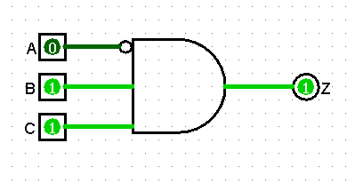

1. Construir la **tabla de funcionamiento** de un circuito **de 2 salidas** que reconozca sólo las combinaciones 010 y 011 (una salida para reconocer cada combinación). Construir el circuito correspondiente. Verificar que el circuito cumple con la tabla para 010 y 110.

**TABLA:**

|  |  |  |  |  |
| --- | --- | --- | --- | --- |
| **A** | **B** | **C** | **Z0** | **Z1** |
| 0 | 0 | 0 | 0 | 0 |
| 0 | 0 | 1 | 0 | 0 |
| 0 | 1 | 0 | 1 | 0 |
| 0 | 1 | 1 | 0 | 1 |
| 1 | 0 | 0 | 0 | 0 |
| 1 | 0 | 1 | 0 | 0 |
| 1 | 1 | 0 | 0 | 0 |
| 1 | 1 | 1 | 0 | 0 |

**CIRCUITO:**

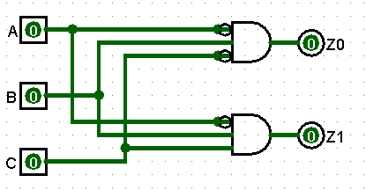

|  |  |
| --- | --- |
| **VERIFICACIÓN PARA 010:** | **VERIFICACIÓN PARA 110:** |
|  |  |

1. Indicar la **tabla de funcionamiento** de un circuito que reconozca cada una de las combinaciones posibles de 3 bits. Construir el circuito correspondiente. Verificar que cumple con la tabla para 010 y 110. ¿Cómo se denomina este circuito y cómo se usa en la memoria y en la UCP?

**TABLA:**

|  |  |  |  |  |  |  |  |  |  |  |
| --- | --- | --- | --- | --- | --- | --- | --- | --- | --- | --- |
| **A** | **B** | **C** | **Z0** | **Z1** | **Z2** | **Z3** | **Z4** | **Z5** | **Z6** | **Z7** |
| 0 | 0 | 0 | 1 | 0 | 0 | 0 | 0 | 0 | 0 | 0 |
| 0 | 0 | 1 | 0 | 1 | 0 | 0 | 0 | 0 | 0 | 0 |
| 0 | 1 | 0 | 0 | 0 | 1 | 0 | 0 | 0 | 0 | 0 |
| 0 | 1 | 1 | 0 | 0 | 0 | 1 | 0 | 0 | 0 | 0 |
| 1 | 0 | 0 | 0 | 0 | 0 | 0 | 1 | 0 | 0 | 0 |
| 1 | 0 | 1 | 0 | 0 | 0 | 0 | 0 | 1 | 0 | 0 |
| 1 | 1 | 0 | 0 | 0 | 0 | 0 | 0 | 0 | 1 | 0 |
| 1 | 1 | 1 | 0 | 0 | 0 | 0 | 0 | 0 | 0 | 1 |

**CIRCUITO:**

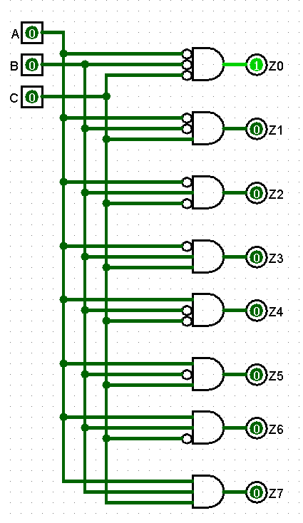

|  |  |
| --- | --- |
| **VERIFICACIÓN PARA 010:** | **VERIFICACIÓN PARA 110:** |
|  |  |

**RESPUESTA:**

El circuito se llama decodificador.

Conectado al Bus de Direcciones (a la entrada de la memoria) se usa para decodificar la dirección que escribe el procesador en el Bus el procesador.

Y, como entrada a la ROM de control (dentro de la Unidad de Control del Procesador), se usa para decodificar los códigos de operación de las instrucciones y generar los micro-códigos necesarios para que el procesador logre concretar su ejecución.

1. Construir la **tabla de funcionamiento** de un circuito **con una sola salida**, que valga 1 en caso de que en las entradas se activen **cualquiera** de las dos siguientes combinaciones (010 **ó** 011). Construir el circuito correspondiente. Verificar que se cumple con la tabla para las entradas 010 y 110.

**TABLA:**

|  |  |  |  |
| --- | --- | --- | --- |
| **A** | **B** | **C** | **Z** |
| 0 | 0 | 0 | 0 |
| 0 | 0 | 1 | 0 |
| 0 | 1 | 0 | 1 |
| 0 | 1 | 1 | 1 |
| 1 | 0 | 0 | 0 |
| 1 | 0 | 1 | 0 |
| 1 | 1 | 0 | 0 |
| 1 | 1 | 1 | 0 |

**CIRCUITO:**

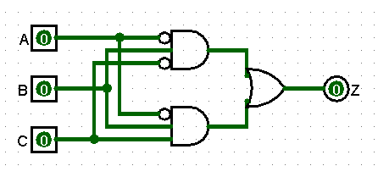

|  |  |
| --- | --- |
| **VERIFICACIÓN PARA 010:** | **VERIFICACIÓN PARA 110:** |
|  |  |

1. Dada la tabla de una X-OR construir un circuito con AND y OR que cumpla con dicha tabla.

**TABLA XOR:**

|  |  |  |
| --- | --- | --- |
| **A** | **B** | **Z** |
| 0 | 0 | 0 |
| 0 | 1 | 1 |
| 1 | 0 | 1 |
| 1 | 1 | 0 |

**CIRCUITO:**

